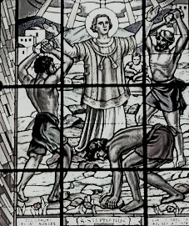

FARSKÉ OZNAMY
na týždeň od 14.1. do 20.1. 2019

Liturgický kalendár:
Pondelok
Utorok
Streda
Štvrtok | Sv. Antona,opáta | spomienka
Piatok
Sobota
Nedeľa | 2. nedeľa v cezročnom období

Poriadok sv. omší :
 | všedný deň: | NEDEĽA:
Farský kostol: | Po – So: 06.30 18.00 | 08.00 10.00 18.00
Nitriansky Hrádok: | Po: 16.30 | 09.00
Kostolný Sek: | St: 16.30 | 10:30

Ostatné oznamy:
- Dnešnou nedeľou sa končí vianočné obdobie. Od pondelka sa prestanú spievať vianočné piesne a odloží sa Betlehem. Vianočný stromček môže zostať do 2. februára.
- Poklona Sviatosti Oltárnej za kňazské a rehoľné povolania bude vo farskom kostole vo štvrtok od 17,00 do 18,00.
- Farský ples sa bude konať 26. januára 2019. Vstupenky v cene 25 € na osobu si môžete zarezervovať alebo zakúpiť v predajni Nádej.
- Týždeň modlitieb za jednotu kresťanov sa koná od 18. do 25. januára. Môžeme v týchto dňoch obetovať naše súkromné modlitby i spoločnú modlitbu sv. ruženca pred sv. omšami za zjednotenie kresťanov.

